Балканский синхрон
Редакторы: Михаил Малкин, Михаил Наугольнов, Наталья Кудряшова
Балканский синхрон – 2025
Уважаемые команды!
Приветствуем вас на ежегодном Балканском синхроне!
Это уже четвёртый выпуск турнира, посвящённого странам Балканского полуострова. Он лишь слегка тематический: все вопросы действительно связаны с Балканами, но глубоких знаний о регионе от игроков не требуется. Зато в ходе игры вы точно узнаете что-нибудь новое и интересное о странах бывшей Югославии и её соседях
Мораторий на обсуждение вопросов действует до момента их официального опубликования оргкомитетом турнира. Желаем вам удачи, удовольствия от игры и тёплого балканского настроения!

Тур 1
Редакторы: Михаил Наугольнов
Редактор благодарит за помощь в подготовке и тестировании вопросов следующих людей: Екатерина Виноградова, Сергей Донецков, Ига́ль Карлинский, Иван Киселёв, Николай Коврижных, Наталья Кудряшова, Мария Мазур, Михаил Малкин, Максим Мерзляков, Борис Моносов, Вадим Раскума́ндрин, Антон Саксонов, Дмитрий Семёнов, Александр Сидоренков, Анна Цилевич, Алексей Шматков и Тимур Юшко.

Вопрос 0
До́ста – слово, которым на Балканах часто называли третью или четвёртую ЕЁ. Назовите ЕЁ.
Ответ: Дочь
Комментарий: имя До́ста значит достаточно. В патриархальных балканских государствах семьи ждали сыновей, поэтому третью-четвёртую девочку вполне могли назвать именем До́ста. Это четвёртый (по некоторым подсчётам – пятый) Балканский синхрон, но организатор не намерен останавливаться.
Источники: https://denovi.mk/ime/dosta.html
Автор: Михаил Наугольнов

Вопрос 1
В вопросе слово ОНИ заменяет два слова. Пи́ротский чи́лим – красочный ковёр с увеличенным сроком службы. В Сербии говорят, что чи́лимы обладают ИМИ. Какого римского бога изображали с НИМИ?
Ответ: Янус
Комментарий: ОНИ – это два лица. У пиротского чи́лима нити утка́ покрывают основу с обоих сторон, поэтому про чи́лимы говорят, что у них два лица, т.е. две лицевые стороны, а поэтому и служат они в 2 раза дольше. Автор вопроса решил начать тур с ковра, поскольку ковёр задаёт стиль всему туру.
Источники: https://44serbia.ru/kovryi-iz-pirota-govoryashhie-ornamentyi/
Автор: Михаил Наугольнов

Вопрос 2
В Сербии своеобразным аналогом ЕГО является медведь У́рош, внимание на котором сосредоточено в праздник Сре́тенья Господня. Кто ОН?
Ответ: сурок [Фил]
Комментарий: ОН — это сурок, а точнее, сурок Фил из США, "прогнозирующий" приход весны в День Сурка — 2 февраля. В Сербии аналогично, но с местным колоритом: на Сретенье Господне – 15 февраля – внимание приковано к медведю Урошу из белградского зоопарка. Мы живём не в США.
Источники: https://www.blic.rs/vesti/beograd/medved-uros-za-sretenje-izasao-iz-zimskog-sna-evo-kada-nam-dolazi-prolece/z93z8ym
Автор: Михаил Наугольнов

Вопрос 3
Павла Киселёва, построившего в XIX веке в столице Румынии новые улицы, иногда называют бухарестским масоном О́рбаном. Какие два слова мы заменили в предыдущем предложении?
Ответ: бароном Осма́ном
Зачёт: барон Осма́н
Комментарий: российский дипломат Павел Киселёв перестраивал Бухарест ещё до того, как это стало столичным мейнстримом – в начале 1830-х, т.е. за 20 лет до реновации Парижа под руководством барона Османа. Тем не менее, в XIX веке Бухарест стали называть «маленьким Парижем», а историки сейчас называют Киселёва – румынским бароном Османом. Забавно, что в 1856 году Киселёв был назначен послом России во Франции и наблюдал за османизацией буквально из своего окна. Замена обусловлена тем, что «масон Орбан» и «барон Осман» – анаграммы.
Источники: 1) https://ru.wikipedia.org/wiki/Шоссе Киселёва
2) Обухов П.А. Румыния. Исторический путеводитель. — М.: Вече, 2019. — С. 34.
Автор: Михаил Наугольнов

Вопрос 4
В вопросе есть замена. Албанский диктатор Энве́р Хо́джа пытался соединить идеи национализма с противоположным ему коммунизмом. Политика Ходжи является примером так называемой теории ОМЕГИ. Согласно албанской пословице, ОМЕГУ потеряет тот, кто слишком экономит... Что?
Ответ: гвозди
Комментарий: омега – подкова. Теория подковы в политологии объясняет, почему крайне левые и крайне правые взгляды ближе друг к другу, чем к центризму. Замена обусловлена также визуальными сходствами подковы и буквы «омега». А гвозди? А они нужны, чтобы подкову не потерять.
Источники: 1) https://dic.academic.ru/dic.nsf/aphorism/2796/Пословицы
2) https://ru.wikipedia.org/wiki/Теория подковы
Автор: Михаил Наугольнов

Вопрос 5
Словами ДЕЛАЮТ ЭТО мы заменили несколько слов. На Балканах покровителем тех, кто ДЕЛАЕТ ЭТО, считают святого Сисо́я. Те, кто не мог или не хотел ДЕЛАТЬ ЭТО самостоятельно, обращались за помощью... к кому?
Ответ: к кормилицам
Зачёт: кормилицы
Комментарий: млекопитающие по-сербски – си́сари, а кормить молоком – си́сати. Неудивительно, что и святой Сисой стал неофициальным покровителем кормящих матерей.
Источники: 1) https://lepotesrbije.alo.rs/aktuelno/vesti/53539/danas-slavimo-svetog-sisoja-velikog/vest
2) Беседа с Валентиной Суботич в церкви монастыря Сисоевац.
Автор: Михаил Наугольнов

Вопрос 6
В сербских спортивных магазинах можно приобрести «русский колокол» - так на Балканах называют ЕЁ. Скульптурная композиция, посвященная известному уроженцу Российской Империи, содержит сразу три ИХ. Напишите фамилию этого человека, содержащую удвоенную согласную.
Ответ: [Иван] Поддубный
Комментарий: ОНА – это гиря. В английском языке, кстати, гири называют kettlebell [кэттлбэл] – «чайник + колокол». На памятнике известному силачу Ивану Поддубному в Ейске - сразу 3 гири, но, правда, все лежат в стороне от атлета.
Источники: 1) https://www.ringsport.rs/rusko-zvono-girje
2) https://yugarf.ru/pamyatnik-poddubnomu-v-ejske/
Автор: Михаил Наугольнов

Вопрос 7
Персонаж фильма Ду́шана Кова́чевича, события которого происходят в 1999 году, рассказывает детям про НИХ. После одной из сцен напуганные дети решают, что ИХ противник служит в НАТО. Напишите имя любого из НИХ.
Ответ: Ниф-Ниф
Зачёт: Наф-Наф, Нуф-Нуф
Комментарий: события фильма происходят во время натовских бомбардировок Сербии и Черногории. ОНИ – это три поросёнка. Волк разрушил домики Ниф-Нифа и Нуф-Нуфа, поэтому дети задаются логичным вопросом – а не служит ли тот в НАТО?
Источники: 1) «Профессионал» / реж., сцен. Душан Ковачевич. — Сербия и Черногория, 2003
2) https://www.kinopoisk.ru/film/37612/
Автор: Михаил Наугольнов

Вопрос 8
На Балканах ковроткачество считалось занятием замужних женщин. Узор на ковре чи́лиме в форме длинного листка растения получил название СЯКОЙ ОН. Что мы заменили на СЯКОЙ ОН?
Ответ: свекровин язык
Зачёт: язык свекрови
Комментарий: длинный изгибающийся листок драцены (или сансевие́рии) трёхполосной популярен в качестве узора на сербских коврах чилимах. В русскоязычной среде это растение известно как тёщин язык, а на Балканах цветку дала имя другая родственница – свекровь. В англоязычной среде, кстати, название растения звучит как mother-in-law's tongue [мазер-ин-лоу-с тан], т.е. относится сразу и к тёщам, и к свекровям.
Источники: 1) https://fem-books.livejournal.com/2398215.html
2) https://44serbia.ru/kovryi-iz-pirota-govoryashhie-ornamentyi/
Автор: Михаил Наугольнов

Вопрос 9
Раздаточный материал (изображение):
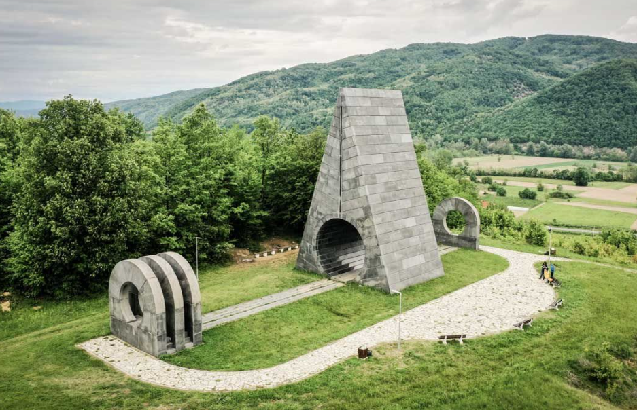
В вопросе слово ОН заменяет одно слово.
Этот сербский мемориал, посвящённый боям 1944 года на моравском рубеже, называется «ОН». Какие ОНИ получили широкую известность благодаря другому «Рубежу» в 2000 году?
Ответ: Ночные [снайперы]
Комментарий: это один из примеров брутальной скульптуры на Балканах: мемориальный комплекс, состоящий из концентрических отверстий, символизирует прицел снайперской винтовки. ОН – это снайпер. На группу «Ночные снайперы» успех обрушился в 2000 году после выхода третьего студийного альбома «Рубеж».
Источники: 1) https://www.spomenikdatabase.org/popina
2) https://ru.wikipedia.org/wiki/Рубеж (альбом)
Автор: Михаил Наугольнов

Вопрос 10
В вопросе дважды пропущены одни и те же слова. «Салями из Сиби́у» – популярный румынский вид колбасы. Когда в середине ХХ века город Сиби́у хотели ПРОПУСК, то, вспомнив о салями, передумали. Родители одного индийского политика решили его ПРОПУСК, потому что тот родился в марте… какого года?
Ответ: 1953
Комментарий: пропущены слова «назвать Сталиным». Румынский город Сибиу в середине прошлого века почти переименовали в Сталин, но вовремя заметили, что известную на всю страну колбасу «Салам де Сибиу» тоже надо будет переименовать - в «салями из Сталина». А это звучало бы странно. В итоге, имя Сталин было дано соседнему городу Брашов. Политик из Индии Мутхуве́л Карунани́дхи Ста́лин получил такое имя, потому что родиться ему выпало в марте 1953 года, а родители-коммунисты таким образом отрефлексировали по поводу смерти кумира.
Источники: 1) https://en.wikipedia.org/wiki/M._K._Stalin
2) Обухов П.А. Румыния. Исторический путеводитель. — М.: Вече, 2019. — С. 173.
Автор: Михаил Наугольнов

Вопрос 11
Существует и боснийская разновидность ЕЁ, в которой люди активного участия не принимают, а участники делятся на категории до и свыше 800 [восьмисот]. Назовите ЕЁ словом с удвоенной согласной.
Ответ: коррида
Комментарий: гр́мечская [гы́рмечская] коррида - традиционное название боя быков у краинских сербов, живущих в боснийском городке Грмеч [Гы́рмеч]. Быки соревнуются в категориях до и выше 800 кг уже более двух сот лет, а название «коррида» используется уже более 100 лет.
Источники: https://ru.wikipedia.org/wiki/Грмечская_коррида
Автор: Михаил Наугольнов

Вопрос 12
Исследовательница Балкан Светлана Рандже́лович рассказывает, что ИХ следует читать – как книги, велича́льные грамоты или заговоры-заклинания. Назовите ЕГО словом, обе гласные в котором одинаковы.
Ответ: чилим
Зачёт: килим
Комментарий: исследовательница так рассказывает о традиционных пи́ротских коврах – чилимах. Каждый узор на чилиме обладает своим скрытым смыслом: существуют ковры-книги, ковры-грамоты и даже ковры-заговоры от болезней. Ковёр чи́лим задавал стиль всему туру.
Источники: https://44serbia.ru/kovryi-iz-pirota-govoryashhie-ornamentyi/
Автор: Михаил Наугольнов

Тур 2
Редакторы: Наталья Кудряшова
Редактор благодарит за тестирование вопросов и ценные замечания следующих прекрасных людей: Юрия Выменца, Давида Выменца, Илью Фрейдкина, Ивана Киселёва, Ульяну Фабричнину, Анну Цилевич, Екатерину Лагуту, Яну Азриэль, Дмитрия Семёнова, Михаила Наугольнова, Михаила Малкина, Игоря Шевченко, Сергея Башлыкевича, Марию Колядину, Ирину Колесникову, Евгения Миротина, Отажона Искандарова, Дмитрия Петрова, Владимира Муратова, Валерия Сатыбалдыева, Тимура Юшко, Игаля Карлинского, Алексея Шматкова.
Преамбула от редактора тура:
Я уже почти три года живу в Черногории в городе Подгорица, поэтому вопросов о Черногории в туре будет много, прошу понять и простить. В русском языке ударение в слове Подго́рица ставится на второй слог. Черногорцы в этом слове чаще ставят ударение на первый слог, но иногда на второй, или на первые два сразу. Ваш ведущий будет читать это слово так, как привык.

Вопрос 13
Рассказывают, что почитаемый в Черногории Пе́тар II Не́гош отказался приложиться губами к вери́гам апостола Петра, сказав, что черногорцы не ДЕЛАЮТ ЭТОГО. Словами “ДЕЛАТЬ ЭТО” мы заменили два слова, которые начинаются одинаково. Напишите их.
Ответ: целовать цепи.
Зачёт: целовать цепь, не целуют цепи, целовали цепь.
Комментарий: предполагалось, что при визите в Ватикан Негош поцелует вериги апостола Петра. Слова Негоша стали в Черногории крылатыми: “Черногорцы цепей не целуют”.
Источники: Петар II Петрович Негош — митрополит, реформатор, поэт: 200 лет со дня рождения / Отв. редактор Ю.А. Созина. — М.: ИСл РАН, 2013. С.409. https://inslav.ru/sites/default/files/editions/2013_petar_negosh.pdf
Автор: Юрий Выменец

Вопрос 14
В одном романе Ниро Вульф приезжает в морг, где находится тело его давнего друга-черногорца. Назовите двумя словами, которые начинаются на одну и ту же букву, то, что Вульф достаёт из своего кармана, подойдя к покойнику.
Ответ: Два динара.
Зачёт: Мелкие монеты.
Комментарий: Вульф и его друг были черногорцами, поэтому Вульф кладёт на глаза покойнику два старых динара. Из какой именно эпохи были эти монетки, Рекс Стаут не уточняет. Роман написан в середине XX века.
Источники: Рекс Стаут. Чёрная гора. https://flibusta.is/b/647375/read
Автор: Наталья Кудряшова

Вопрос 15
В 60-70-х годах известное утверждение могло стать правдой, но сначала Хрущёв не захотел снижать средний уровень жизни советских людей, а потом Брежнев побоялся международных осложнений. Напишите это утверждение из трёх слов.
Ответ: Болгария — не заграница.
Комментарий: Болгарские руководители в то время хотели, чтобы Болгария стала шестнадцатой республикой СССР, но, к счастью, не сложилось. Расхожее советское утверждение гласило, что курица — не птица, а Болгария — не заграница.
Источники: 1. А.Шарый. Дунай: река империй. https://flibusta.is/b/420522/read
2. https://gazeta.ua/ru/articles/history/_kurica-ne-ptica-bolgariya-ne-zagranica-sssr-otkazalsya-vzyat-bolgariyu-16j-respublikoj-v-soyuz/559353
Автор: Наталья Кудряшова

Вопрос 16
Боснийцы считают, что бу́рек может быть только с мясом, а упоминания о бу́реках с другой начинкой их страшно раздражают. В 2022 году черногорские ОНИ многократно упоминали бу́рек с сыром. Назовите ИХ словом, в котором есть "ел".
Ответ: болельщики.
Комментарий: черногорские болельщики хотели позлить боснийских футболистов. Это произошло в Подгорице на матче между Черногорией и Боснией и Герцеговиной на Лиге наций УЕФА.
Источники: 1. https://belgradelanguageschool.com/the-6-famous-examples-of-serbia-street-food/
2. https://t.me/podgoricanews/159
3. https://t.me/podgoricanews/181
Автор: Юрий Выменец

Вопрос 17
Раздаточный материал (изображение):

В честь столетнего юбилея местной сине-белой футбольной команды в Подгорице предложили СДЕЛАТЬ ЭТО. Ответьте тремя словами, которые начинаются одинаково, что такое “СДЕЛАТЬ ЭТО”.
Ответ: перекрасить пешеходные переходы.
Зачёт: покрасить пешеходные переходы.
Комментарий: один переход действительно перекрасили. Теперь он напоминает эмблему местного футбольного клуба.
Источники: 1. https://t.me/podgoricanews/15991
2. https://sr.wikipedia.org/wiki/ФК_Будућност_Подгорица
Автор: Наталья Кудряшова

Вопрос 18
Знаменитый румынский гребец Иван Пацайкин очень любил рок-музыку. Из-за этого вплоть до конца 80-х годов его ПРОПУСК в румынской прессе. Заполните пропуск глаголом французского происхождения.
Ответ: ретушировали.
Зачёт: ретушировать.
Комментарий: Иван носил длинные волосы и отказывался делать стрижку.
Источники: 1. https://adevarul.ro/sport/interviu-lungul-sir-de-insuccese-al-lui-ivan-1403472.html
2. https://ru.wikipedia.org/wiki/Пацайкин,_Иван
3. https://ru.wiktionary.org/wiki/ретушь
Автор: Наталья Кудряшова

Вопрос 19
Исследователь пишет, что после каждого крупного НЕГО следуют обвинения: Австрия обвиняет Германию, Венгрия — Австрию, а Сербия — Венгрию. Назовите ЕГО максимально точно.
Ответ: наводнение на Дунае.
Зачёт: разлив Дуная.
Комментарий: страны, находящиеся ниже по течению Дуная, после каждого крупного наводнения упрекают страны, находящиеся выше по течению, в увеличении объёма стока воды на свою территорию.
Источники: А.Шарый. Дунай: река империй. https://flibusta.is/b/420522/read
Автор: Наталья Кудряшова

Вопрос 20
Раздаточный материал (изображение):
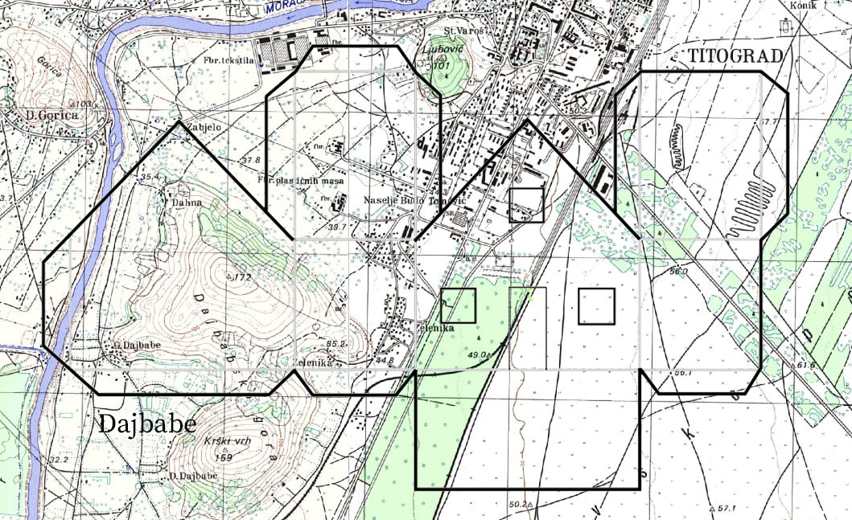
Говоря о событиях, последовавших после смерти Тито, Александра Неверова сравнила Югославию с НИМ. Назовите ЕГО двумя словами.
Ответ: Карточный домик.
Зачёт: Точный ответ.
Комментарий: После смерти Тито многонациональная Югославия начала шататься и ещё через какое-то время распалась. Вы можете вырезать из полученной вами карты развёртку и сложить “карточный домик”.
Источники: https://sasha0404.me/smert-tito-40-let-bez-prezidenta-yugoslavii/
Автор: Наталья Кудряшова

Вопрос 21
Восхищаясь традиционными албанскими мостами, путешественники отметили, что король Виктор Эммануил, султан Абдул-Хамид и император Франц Иосиф находятся буквально один на другом. В одном слове мы пропустили две буквы. Напишите это слово в исходном виде.
Ответ: монистами.
Зачёт: мониста, монисто.
Комментарий: Чешские путешественники середины XX века Га́нзелка и Зи́кмунд восхищались монистами, которые они увидели на албанских девушках. Монисто - это ожерелье из монет и бусин. В таких ожерельях ещё в прошлом веке можно было увидеть монеты разных близких к Албании стран.
Источники: Мирослав Зикмунд, Иржи Ганзелка. Перевёрнутый полумесяц.
https://flibusta.is/b/443851/read
Автор: Наталья Кудряшова

Вопрос 22
Рассказывают, что один черногорский топоним восходит к просьбам, с которыми в этом месте обращались к славянскому женскому божеству. Напишите этот топоним.
Ответ: Dajbabe.
Зачёт: Дайбабе, Dajbabska gora.
Комментарий: Вам могла помочь карта, которую мы раздали раньше. Сейчас в Дайбабе находится православный монастырь.
Источники: 1. https://kromni.me/monastyr-dajbabe/
2. https://www.poreklo.rs/2013/04/14/poreklo-prezimena-selo-dajbabe-podgorica/
Автор: Юрий Выменец

Вопрос 23
В условии одной математической задачи говорится, что в Сербии живут хамелеоны трёх разных цветов. Какое слово мы сильно сократили?
Ответ: Серобуромалинии.
Зачёт: Серобуромалиновии.
Комментарий: В стране Серобуромалинии живёт 13 серых, 15 бурых и 17 малиновых хамелеонов. Если вам сегодня не хватит тридцати шести вопросов турнира, то вы можете запросить у редактора тура условие этой задачи целиком.
Источники: Задача, полученная Давидом Выменцом на математическом кружке 16 апреля 2024 года.
Автор: Юрий Выменец

Вопрос 24
Экс-президент Хорватии Коли́нда Гра́бар-Кита́рович ПРОПУСК двух стран на спортивном матче между Хорватией и Черногорией, показав, что хочет, чтобы у соседей были хорошие отношения. Дизайнер Элис Лопес уже ПРОПУСК шестидесяти семи стран и планирует продолжать. Заполните пропуск двумя словами.
Ответ: связала флаги.
Зачёт: связал флаги, связать флаги.
Комментарий: Матч был по очень популярному и в Черногории, и в Хорватии водному поло. Колинда Грабар-Китарович связала уголки двух флагов вместе, а дизайнер Элис Лопес вяжет флаги на спицах.
Источники: 1) https://m.cdm.me/sport/pariz-2024/pogledajte-sto-je-kolinda-napravila-usred-pariza-jednim-potezom-zaustavila-rat-hrvatske-i-crne-gore/
2) https://www.elisemade.com/blog2/world-flag-project-introduction
3) https://www.elisemade.com/world-flag-project
Автор: Наталья Кудряшова

Тур 3
Редакторы: Михаил Малкин
За помощь в работе над туром редактор благодарит Кирилла Берёзкина, Никиту Иоффе, Елизавету Короткову, Михаила Наугольнова, Михаила Папкова, Любовь Сульдину, команды «Корюшка» и «Одинокие ковбои».

Вопрос 25
Грубоватый реформатор словенского языка Ерне́й Копи́тар считал, что со страницей, заполненной текстом с диакритическими значками, кое-что произошло. В начале произведения первой четверти XX века то же самое произошло… С чем?
Ответ: с портретом [государя императора] Франца Иосифа I.
Зачёт: по слову «портрет» и имени Франца Иосифа.
Комментарий: Копитару казалось, что страница, скажем, на словацком языке, полная гачиков и длжней, вся в мушином дерьме. В «Похождениях бравого солдата Швейка» трактирщик Па́ливец убрал на чердак засиженный мухами портрет кайзера, за что попал в тюрьму.
Стараниями Копитара в современном словенском языке всего 3 буквы с диакритикой, тогда как в словацком — 17. Не перепутайте!
Источники: 1. Микановски Я. Гудбай, Восточная Европа! (https://bit.ly/3GTd34E),
2. Гашек Я. Похождения бравого солдата Швейка (https://bit.ly/4j03Btp).
Автор: Михаил Малкин

Вопрос 26
В весьма объёмной книге «Ночь в Любля́не» подробно описано, как вечером 19 октября 1904 года известный человек по ошибке чуть раньше вышел из поезда, следовавшего в другой город. Назовите этого человека и этот город словами, которые начинаются на парные согласные.
Ответ: [Джеймс] Джойс, Триест.
Комментарий: если роман «Улисс» описывает один вымышленный день — 16 июня 1904 года, то «Ночь в Любляне» посвящена реальной ночи в том же году. Джойс с Норой Барнакл не доехали в Трие́ст, где писатель подрабатывал преподаванием, и вынуждены были гулять по нынешней столице Словении и ночевать на скамейке.
Источники: Maver I. James Joyce and the Slovenians: Auto- and Hetero-Stereotypes (https://bit.ly/3GMXSdf).
Автор: Михаил Малкин

Вопрос 27
Слово АЛЬФА в тексте вопроса — замена.
В один из зимних дней в хорватских деревнях клали к миске каши три дополнительные ложки и мастерили для трёх односельчан АЛЬФЫ. С 1970-х годов АЛЬФУ можно получить… Где?
Ответ: [в сети ресторанов быстрого питания] «Бургер кинг».
Зачёт: Burger King.
Комментарий: АЛЬФА — картонная корона. Как и другие католики, хорваты отмечают 6 января праздник трёх королей — волхвов Бальтазара, Каспара и Мельхиора. Когда-то «королей» в деревне выбирали по жребию, вручали им «короны» и в течение дня подчинялись, как настоящим правителям. Картонная корона — один из атрибутов фастфуда Burger King.
Источники: 1. Токарев С. Календарные обряды и обычаи в странах зарубежной Европы. Зимние праздники. XIX - начало XX в. (https://culture.wikireading.ru/hAHW1NvfLd),
2. Vintage Burger King Crown 1970’s (https://www.ebay.com/itm/285120373771).
Автор: Михаил Малкин

Вопрос 28
Раздаточный материал (изображение):
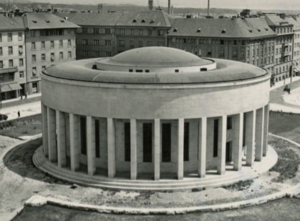
Слова СДЕЛАТЬ ЭТО в тексте вопроса заменяют несколько слов.
Лидер фашистской Хорватии А́нте Па́велич, рассчитывавший привлечь на свою сторону боснийцев, приказал СДЕЛАТЬ ЭТО с Галереей хорватских художников. Почти за 500 лет до Павелича другой правитель приказал СДЕЛАТЬ ЭТО… С чем?
Ответ: с собором Святой Софии [в Константинополе].
Зачёт: с Софийским собором, со Святой Софией.
Комментарий: СДЕЛАТЬ ЭТО — превратить в мечеть. Таким нехитрым образом Павелич планировал переманить на свою сторону балканских мусульман. Вокруг павильона даже возвели минареты. Нынешняя мечеть Айя-София в Стамбуле — бывший христианский храм.
Источники: 1. Hall B. The Impossible Country: A Journey Through the Last Days of Yugoslavia (https://ibb.co/kV29hffJ),
2. https://sr.wikipedia.org/wiki/Мештровићев_павиљон.
Автор: Михаил Малкин

Вопрос 29
В одной народной песне в заслугу отважному сербскому Марко Кра́левичу ставится распитие вина. Какое слово с одинаковыми гласными есть в названии этой песни?
Ответ: рамадан.
Зачёт: рамазан.
Комментарий: фольклорный Марко в целом не прочь накатить, но в данном случае делает это не для себя, а для родины. В песне «Марко пьет в Рамазан вино» речь идёт о непокорности сербов, ведь её герой в священный для мусульман месяц пьет, танцует с женщинами и носит зелёное.
Источники: https://sr.wikisource.org/wiki/Марко_пије_уз_рамазан_вино.
Автор: Михаил Малкин

Вопрос 30
В числе обвинений, выдвинутых югославскими коммунистами против либерального политика Бо́риса Фурла́на, был перевод «Скотного двора». Биограф находит символичным, что первые ОНИ были когда-то получены Фурланом у другого писателя. Назовите ИХ точно.
Ответ: уроки английского [языка].
Комментарий: прокурор утверждал, что подсудимый использовал знание английского, чтобы сначала самому ознакомиться с крамольной книгой, а затем инициировать её перевод на словенский. Учить язык Фурлан когда-то начал в Триесте, а его преподавателем был старший современник Оруэлла, Джеймс Джойс. Кстати, процесс 1947 года был организован в «лучших» традициях антиутопий — хотя никакого перевода не существовало, Фурлана приговорили к смертной казни.
Источники: Maver I. James Joyce and the Slovenians: Auto- and Hetero-Stereotypes (https://bit.ly/3GMXSdf).
Автор: Михаил Малкин

Вопрос 31
Во время Второй мировой Фра́не Ма́тошич был в ти́товской Народно-освободительной армии Югославии. Однако после войны патриот родного Спли́та Матошич отказался от предложения СДЕЛАТЬ ЭТО. Ответьте, использовав два слова на одну и ту же букву: что мы заменили на СДЕЛАТЬ ЭТО?
Ответ: перейти в «Партизан».
Зачёт: перебраться в «Партизан», присоединиться к «Партизану», переименовать «Хайдук» в «Партизан».
Комментарий: лидер «Ха́йдука» Матошич часть войны провёл с настоящими партизанами на острове Вис. Но когда в 1945 году Тито инициировал создание нового футбольного клуба — белградского «Партизана», Матошич ответил отказом.
Источники: 1. Nogomet u Prvoj dalmatinskoj proleterskoj udarnoj brigadi (https://bit.ly/3GSZ6n6),
2. Legendarni Hajdukov kapetan koji je Titu dva puta rekao 'ne' (https://bit.ly/45asy1Z).
Автор: Михаил Малкин

Вопрос 32
В первые годы независимости Хорватия пыталась максимально заработать на своих гражданах, ездивших на заработки в другие страны. Сла́венка Дра́кулич вспоминает, что в «Загребе» работал только ОН, тогда как в соседнем двери всегда были закрыты. Ответьте двумя словами, которые начинаются на одну и ту же букву: что такое ОН?
Ответ: красный коридор.
Комментарий: чтобы государство заработало, декларировать в аэропорту Загреба нужно было всё, и выйти из здания, минуя красную зону таможенников, было попросту невозможно.
Источники: Drakulić S. Cafe Europa: Life After Communism (https://ibb.co/C3THdq9c).
Автор: Михаил Малкин

Вопрос 33
Раздаточный материал (изображение):
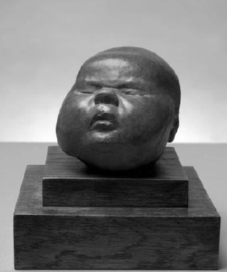
Мо́мчило Ка́пор шутит, что не сумевшие поменять свои вкусы богатые сербы-эмигранты используют вместо НЕГО работы абстракциониста Генри Мура. Назовите ЕГО односложным словом или использовав три слова, которые начинаются на одну и ту же букву.
Ответ: гнёт.
Зачёт: камень для квашения капусты; по словам «камень», «квасить», «капуста».
Комментарий: сарма — голубцы из квашеной капусты, но где же взять нормальную квашеную капусту в этой вашей Европе? Капор пишет о белградцах, квасивших капусту в раковинах, и о сложностях поиска подходящего гнёта, то есть груза, которым капусту придавливают в бочке.
Источники: Kapor M. Magija Beograda (https://bit.ly/4cSMJDt).
Автор: Михаил Малкин

Вопрос 34
Представители мезолитической культуры Ле́пенски-Вир, вероятно, были умелыми рыбаками. Экспозиция музея, где рассказывается об идолах этой культуры, называется «ПРОПУСК в камне». Заполните ПРОПУСК названием произведения 2017 года.
Ответ: форма воды.
Зачёт: The Shape of Water.
Комментарий: идолы со стоянки Лепенски-Вир, находившейся около Железных Ворот на Дунае, это гибриды рыбы и человека. Похожий гибрид — герой фильма Гильермо дель То́ро.
Кстати, искусствовед Ла́зар Трифу́нович сравнивает идолов из Лепенски-Вира с работами Генри Мура. Похоже.
Источники: 1. коллекция «Лепенски Вир» у Народном музеју Београда (https://ibb.co/7x54Rsy7),
2. https://sr.wikipedia.org/wiki/Лепенски_Вир.
Автор: Михаил Папков

Вопрос 35
Родо́пы — изолированный и мало затронутый деятельностью человека горный массив на границе Болгарии и Греции. Ка́пка Кассабо́ва отмечает, что указание на Родопы нередко встречается в том, что в середине XVIII века предложил использовать… Кто?
Ответ: [Карл] Линней.
Комментарий: в Родопских горах много уникальных животных и растений, так что второе слово в их названиях нередко rhodopaea [родо́пея] или rhodopaeum [родо́пеум]. Систему биноминальных латинских номенклатурных наименований предложил шведский ботаник Линне́й.
Источники: Kassabova K. Border: A Journey to the Edge of Europe (https://ibb.co/rGQ4JXwV).
Автор: Михаил Малкин

Вопрос 36
Когда-то район Белграда Зе́мун был пограничным городом. В тоннелях, вырытых в те времена под Земуном в качестве складов, делали резкие повороты, чтобы ослабить ЕЁ. Ответьте двумя словами, которые начинаются на одну и ту же букву: что такое ОНА?
Ответ: взрывная волна.
Комментарий: воевавшие с османами австрийцы в XVII веке воспользовались для хранения пороха холодными и сухими тоннелями, зигзагообразная форма которых должна была уменьшить разрушения в случае взрыва.
Позже в этих тоннелях — они называются «лагумы» — прятали контрабанду и оружие, и в лихие 90-е район приобрел криминальную славу. Как говорят у нас в Земуне, приглашая белградцев в гости: «Приезжайте! Скорее всего, ваша машина и так уже здесь».
Источники: Zemunski lagumi – podzemlje slikano istorijom (https://bit.ly/4jOH6c1).
Автор: Михаил Малкин

